LabField

067730 Høyhastighets Sentrifuge, 13.000 rpm

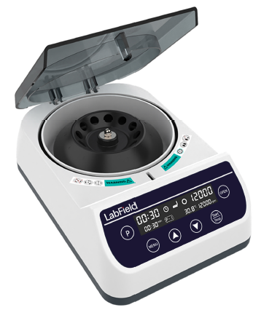

Bruksanvisning

I: Produktbeskrivelse

Labfield høyhastighets mini sentrifuge benytter internasjonale avanserte designkonsepter og produksjonsteknologi, med glatt og vakkert utseende, kompakt og solid struktur, høy allsidighet, enkel betjening og andre fordeler, et sjeldent instrument for vitenskapelige forskningsforsøk. Denne mini sentrifugen brukes hovedsakelig til å separere de faste partiklene fra væsken i suspensjonen. Eller til å separere to væskeemulsjoner med forskjellige tettheter, den kan også brukes til å fjerne væske fra våte faste stoffer.

II: Produktoversikt

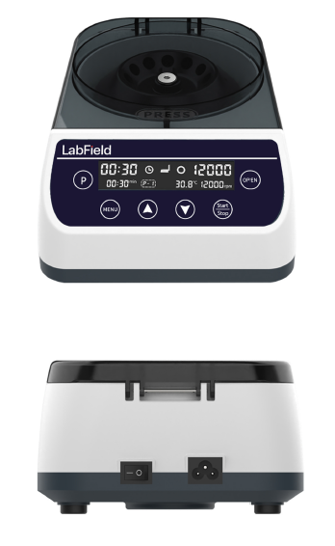

Ill: Produktintroduksjon

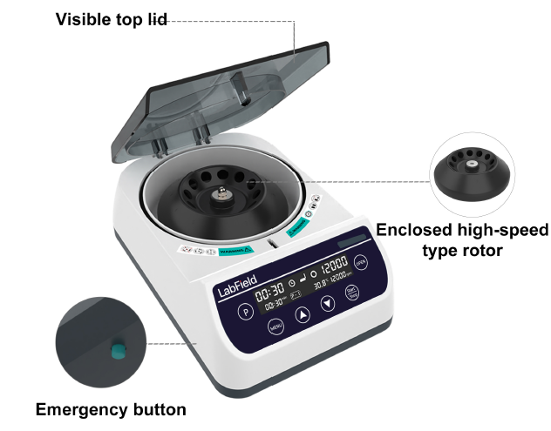
Synlig toppdeksel
Nødstoppknapp
Lukket høyhastighets rotor

Rotor elastisk lås
Bryter
Arbeidspanel

IV: Produktdata
Motor | Børsteløs motor
LCD-skjerm | JA
Maks RCF | 11337xg
Hastighetsområde | 1000-13000rpm
Rotor kapasitet | 0,2/0,5/1,5/2ml*12 (Sentrifugerør)  0,5/1,0ml*12 (Mikro blodrør)
Tidsinnstillingsområde | 30s - 59min50s
Støy ved maksimal hastighet | ≤47db(A)
Inngangseffekt | 50W
Spenning / Inngangsspenning | AC100-240V/DC24V
Tillatt omgivelsestemperatur og luftfuktighet | 5~40℃, 80%RH
Produktstørrelse (MM) | 270* 180* 105
Pakkedimensjon (MM) | 357* 217* 137

V: Korrekt bruk

Bruksområde
- Hovedsakelig brukt til å separere faste partikler i suspensjon fra væske.

Bruk
- Brukes mye i eksperimenter ved ulike universiteter, miljøvern, helsevern, sykdomsforebygging, kjemisk industri, tappevann, medisinsk behandling og andre enheter.

Brukssteg
- Slå på bryteren
- Trykk på OPEN-tasten for å åpne lokket og legg inn prøven
- Trykk på MENU-tasten for å justere tid, hastighet og sikker temperatur
- Trykk på STAT/STOPP-tasten for å starte/stopp
- Trykk på P-tasten for å lagre flere grupper med moduser, og hente frem modusen for å kjøre
- Langt trykk på P-tasten for gradientmodus

Instrumentbruksmiljø

- Innendørs bruk
- Høyde: ≤2000m
- Arbeidstemperaturområdet for instrumentet er +5℃~+40℃
- Det anvendelige luftfuktighetsområdet for instrumentet er ≤80%
- Det er ingen vibrasjon eller luftstrøm som påvirker ytelsen i nærheten
- Det er ingen ledende støv, eksplosive gasser eller korrosive gasser i luften rundt
- Hold en sikkerhetsavstand på 10 cm foran og bak instrumentet når det er i drift

Sikkerhetsforskrifter
- Det er strengt forbudt å trekke ut og sette i strømtilkoblingen og betjene strømbryteren når hendene er våte med væske!
- Det er strengt forbudt å trekke ut strømpluggen når instrumentet er på!
- Det er strengt forbudt å vedlikeholde og rengjøre instrumentet når det er påslått!
- Det er strengt forbudt å installere instrumentet på en ujevn, svaiende og vibrerende arbeidsflate!

Leveringsliste

- Høyhastighets mini sentrifuge
- Rotor
- Adapter
- Strømkabel
- Bruksanvisning

